Edukacja wczesnoszkolna kl. 1 7. 05. 2020 r.

Temat 142. Ptasi koncert
Rozwiązujemy zadania tekstowe.

https://www.matzoo.pl/klasa1/zadania-tekstowe-z-dodawania-w-zakresie-10_1_289

Obliczenia pieniężne w zakresie 20 – ćwiczenie str. 46 – 47.
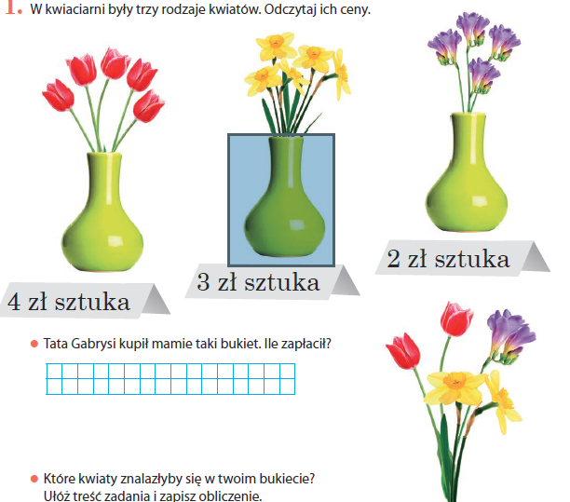

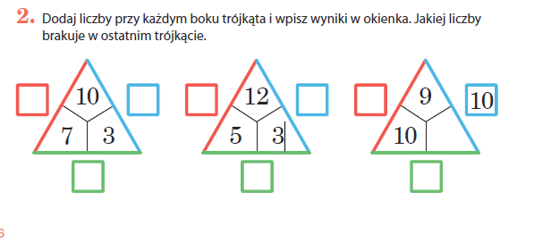
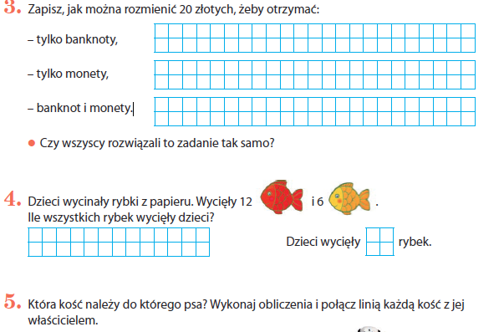

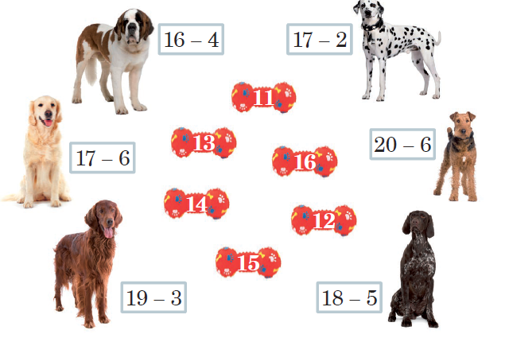
Poznajemy dwuznak dź, Dź (dźwięk). Doskonalimy analizę i syntezę słuchowo-wzrokową wyrazów. Dwuznak piszemy w zeszycie. Ćwiczymy czytanie.

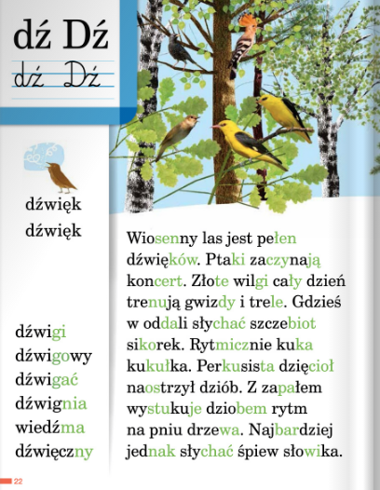
Wykonujemy zadania w ćwiczeniu str. 23 - 24
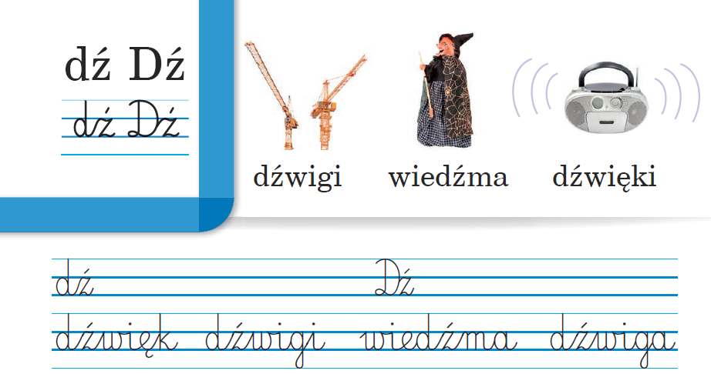
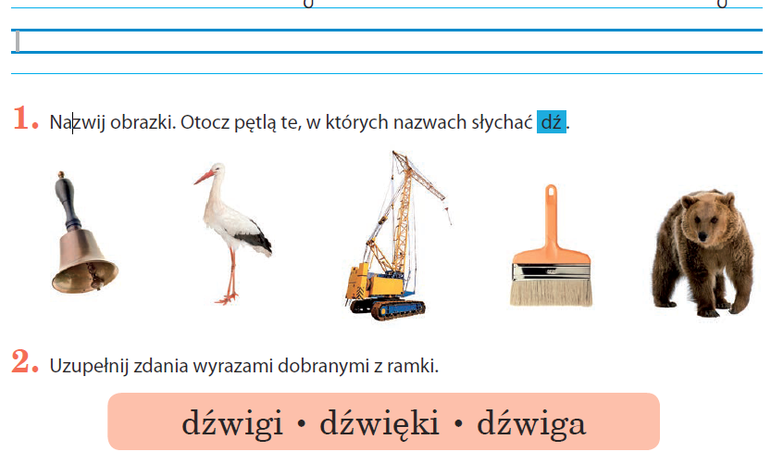
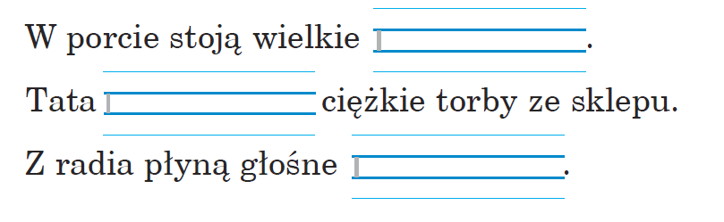

Poznajemy dźwięki, jakie można usłyszeć w lesie.
https://www.youtube.com/watch?v=KhWJZi7SRdQ

Dźwięki nieprzyjazne dla zwierząt – udzielamy rad ludziom wybierającym się do lasu. Rady zapisujemy w zeszycie.

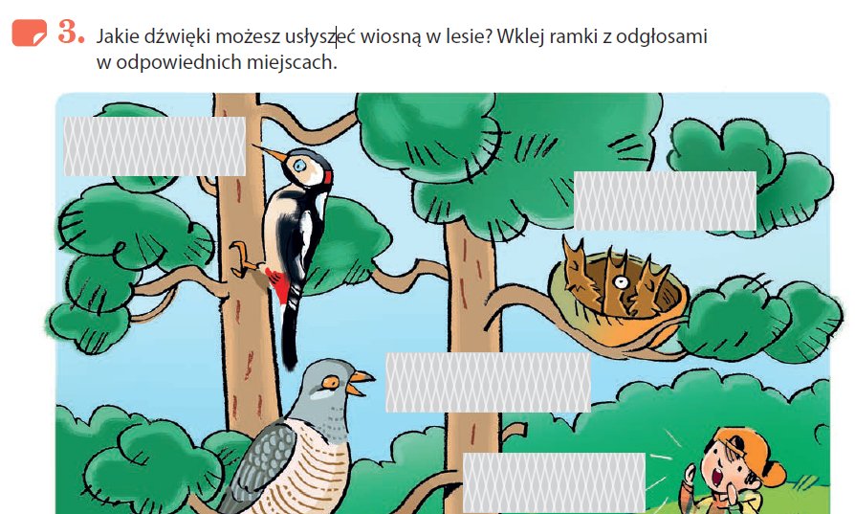

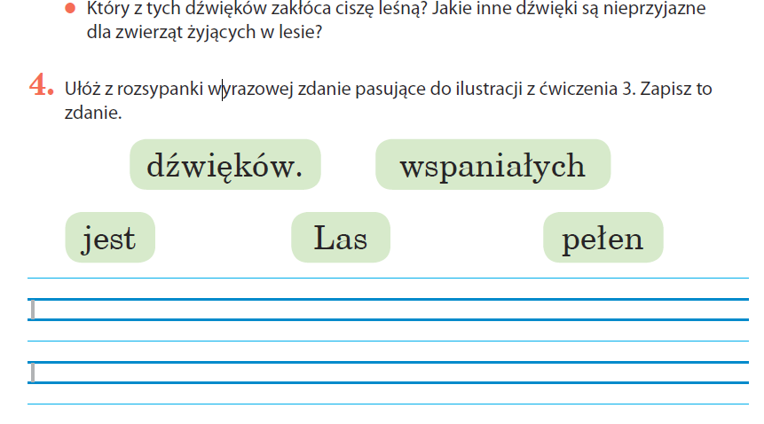
Wych. fiz. https://www.youtube.com/watch?v=1JE_-hP1omo

